Птицы, часто встречающиеся на территории
государственного учреждения образования
«Млынокский детский сад-начальная школа Ельского района»

Изображение объекта | Описание объекта
АИСТ  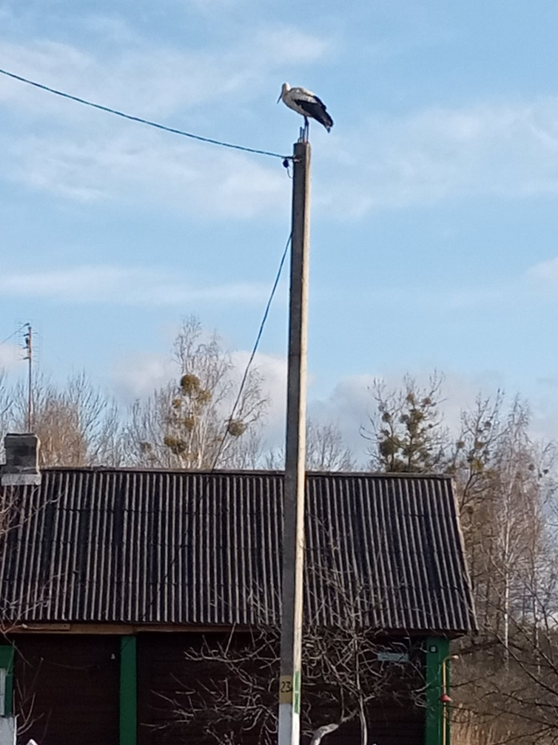 | Аист – статная, высокая птица с большим бочкообразным туловищем, тонкими ногами-ходулями и длинным, прямым, конической формы клювом. Шея длинная, гибкая, в верхней части резко изогнута назад. Голова смотрит вперед, конец клюва направлен вниз. Масса тела составляет 2-4,5 килограмма, длина – от 80 до 105 сантиметров, высота – 1 метр, размах крыльев достигает 1,5-2 метра.  В оперении всех видов аистов присутствует два цвета – белый и черный, у каждой разновидности соотношение цветов разное.  В полете аисты способны развивать скорость до 45 км/ч. В полете при восходящих потоках воздуха- планируют.  Как было замечено, клюв у аистов длинный и тонкий, прямой, зауженный на конце. Птица «работает» им как пинцетом, захватывая с небольшой глубины водную живность.  Необычная привычка аиста стоять на одной ноге – не птичья прихоть, а жизненная необходимость. Птицы проводят большую часть времени в воде, и если они будут стоять на обеих ногах, то быстро замерзнут. Поэтому аистам приходится подгибать одну ногу и прятать ее в перьях под животом — так птицы осуществляют терморегуляцию.  Аисты – хищные птицы. Они охотятся на рептилий и рыб, змей и мелких млекопитающих.  Самец весит до 4 килограммов. У представителя мужского пола мощное тело с втянутой грудной клеткой, широкие длинные крылья, хвост средних размеров.  Масса самки варьируется в пределах от 2 до 2,5 килограммов. Ее тело не такое сбитое, как у самца. Шея укорочена, по форме напоминает цифру «2». Клюв прижат к шее.  Аисты – перелетные птицы. Ежегодно в конце лета они улетают в теплые края. Летят пернатые клином на высоте 1-2 километра. Полет продолжается весь световой день, на ночь аисты делают остановку.  Птицы строят огромные гнезда, размером 1,5 * 1м. Вес гнезда аиста — 200- 250 килограммов. Вьют гнезда аисты на столбах, крышах строений, верхушках деревьев возле водоемов. Наличие рядом с «домом» воды – важное условие при поиске места гнездовья, так как птицы очень прожорливы и наличие рядом корма у них в приоритете. Построив однажды гнездо, птицы пользуются им в течение всей последующей жизни. Ежегодно аисты возвращаются в свое гнездо. Им легче ремонтировать старое жилище, чем каждый раз тратить силы на строительства нового.  Гнездо вьет самец. Строительство занимает у него две недели. Птица носит к месту сучья и крупные ветки, сплетает их между собой. Днище выстилает травой или сеном.
ВОРОБЕЙ  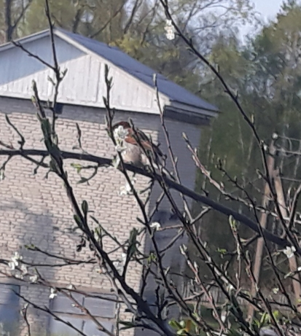 | Воробьи – птицы семейства воробьиных, средняя длина тела составляет 15-16 сантиметров, вес – 25-35 граммов, размах крыльев – до 27 сантиметров.  В окрасе оперения воробьев присутствует серый, коричневый и черный цвета. Брюшко серовато-зеленое, головка, спинка и крылья – коричневые с белыми и черными вкраплениями.  Воробьев отличают конусообразный клюв, короткие округлые крылья, усеченный хвост. Ноги воробья короткие, лысые, со слабыми когтями. Перо плотное, шелковистое.  Самка, как правило, по размеру меньше самца.  Воробьи – не перелетные птицы. Птицы ведут оседлый образ жизни, редко покидают постоянное место жительства. Потомство, повзрослев, до конца своих дней остаются с родителями. Птицы образуют большие стаи, в которые входят сотни особей.  Воробьи по природе драчливые, вредные создания. Защищая территорию, нападают на неугодных птиц и животных целыми стаями. Часто устраивают драки из-за самки или свободного гнезда. Спокойное, мирное сосуществование им неведомо.  Средняя продолжительность жизни воробьев составляет 4-5 лет. Большинство птиц гибнет в первый год жизни из-за плохих погодных условий и травм (птенцы воробьи часто выпадают из гнезда).  Птицы устраивают жилища в щелях построек, под карнизами крыш, в глинистых норах, в зарослях кустарников, дуплах больших деревьев. Любят занимать дома других птиц – ласточек, скворцов. В южных регионах воробьи вьют гнезда на ветках деревьев.
ВОРОНА  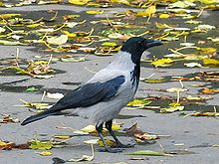 | Телосложение ворон худощавое. У птиц данного вида длинные тонкие ноги, конусообразный клюв, узкие длинные крылья. Оперение черное с зеленоватым или сине-фиолетовым отблеском, но встречаются виды, у которых в окрасе присутствуют белый и серый цвета. Основание перьев белое или серое. Хвост у большинства подвидов клиновидный, встречается и закругленный. Маневренность птиц при полете обеспечивают длинный хвост и рулевые перья. Самки вороны меньше самцов (первые весят 400-450 граммов, вес вторых доходит до килограмма).  В дикой природе вороны живут 15-20 лет. Птицы, которых содержат в неволе, доживают до 35-40 лет.  Вороны питаются насекомыми, червями, рыбой, лягушками, яйцами других птиц. В поисках пропитания вороны объединяются в стайки по 8-10 особей. Общими усилиями охотятся на мелких птиц и грызунов. Вороны сопровождают пернатых хищников и животных, доедая за ними останки добычи. Городские вороны обитают на свалках, питаются пищевыми отходами. Выбирают только свежую еду, если продукт испортился, к нему не притрагиваются.  Вороны селятся в лесистой местности, городах и небольших поселениях. Оседлые виды предпочитают гнездиться вдоль рек и озер.  Вороны – не перелетные птицы, хотя есть виды, ведущие полукочевой образ жизни. Перелетать с места на место их заставляет дефицит корма или неблагоприятные погодные условия. Кочуют большими стаями по 100-300 птиц. Дальше 1000 километров от дома вороны не улетают.  Вороны ведут стайный образ жизни. Одно воронье семейство состоит из 50 взрослых птиц. Дело в том, что вырастая, молодые особи редко покидают семейство. Таким образом стая разрастается. Известно, что вороны обладают аналитическим умом и блестящей памятью. Взрослые птицы занимаются обучением потомства.
ЛАСТОЧКА  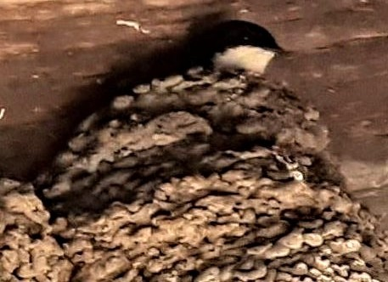 | Длина туловища в пределах 23 сантиметров, вес – 17-25 граммов. Размах крыльев – 25-30 сантиметров. Это небольшие птицы, для которых характерно вытянутое узкое тело; короткий толстый клюв, с помощью которого ласточка захватывает насекомых в полете; узкие крылья и длинный хвост.  Окрас оперения у самок бледнее, чем у самцов. Кроме того, хвост у ласточек женского пола короче, чем у представителей мужского пола.  Ласточки – перелетные птицы. Самыми первыми покидают гнезда для миграции в теплую местность.  В полете скорость птицы— до 160 км/ч. Птицы быстро летают, они ловкие, юркие.  Ласточки – доброжелательные, миролюбивые птицы. Могут соседствовать с другими видами птиц. Даже, если в ласточкином гнезде поселился чужак, она не будет на него нападать, а построит себе новый домик.  Для строительства жилья ласточки используют комочки земли (преимущественно глины), смоченной собственной слюной. Слюна выступает в качестве клея, поэтому землянка получается прочной и долговечной. Иногда в конструкцию вплетают травинки. К постройке гнезда птицы приступают в середине мая. Стройка заканчивается через 8-10 дней. К этому времени самка готова сделать кладку. Дно гнезда ласточка устилает волосками, перышками, мхом и другим мягким, теплым материалом. Это нужно для обогрева голых птенцов.  Гнезда лепят преимущественно самки. Самец в строительстве помогает – носит комочки грязи и складывает в кучку, чтобы самка строила домик, не отрываясь. Строительный материал собирают на расстоянии до 250 метров.
СИНИЦА  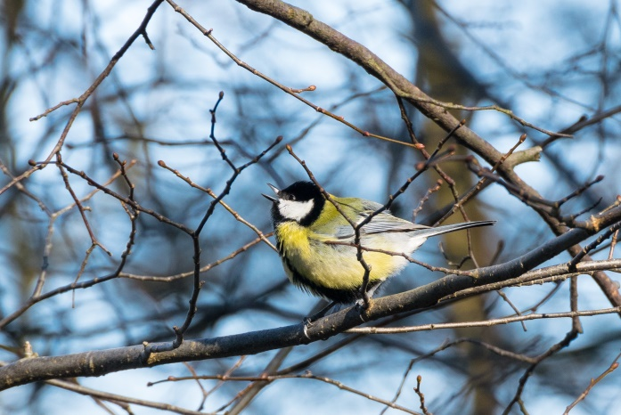 | Синица имеет лимонно-желтое брюшко с продольной черной полосой, черное оперение головы с белыми щечками и голубовато-серою спинку и крылья. У этих птиц маленький аккуратный клюв, сплюснутый по бокам и очень цепкие коготки на лапках.  Длина их тела достигает 15-20 см, масса составляет от 14 до 20 г, размах крыльев – до 26 см.  Летом, в период гнездования и размножения, синицы питаются в основном животными кормами: мелкими насекомыми, их личинками (жуки, мухи, мошки, комары, клопы, пауки). При этом птицы поедают множество лесных вредителей, выковыривая их из-под коры деревьев, за что их часто называют санитарами леса. Своих птенцов родители выкармливают гусеницами бабочек.  Синица — оседлая птица. Но, как правило, на время зимних холодов они стараются найти для себя более благоприятные условия. Часто перебираются жить поближе к людям.  А вот в осенне-зимний период синички охотно поедают зерновые растительные корма и различные семена растений (ель, сосна, береза, липа, рябина, бузина). Вот почему в городах синицы становятся частыми посетителями кормушек. Кстати, в холодные зимы птицы нуждаются в прикорме, так как большая часть популяции погибает от голода.  Любят селиться синицы на опушках лиственных лесов или вблизи полян и других открытых мест. Кроме того, птички совсем не боятся людей и охотно живут в садах и городских парках.
СНЕГИРЬ  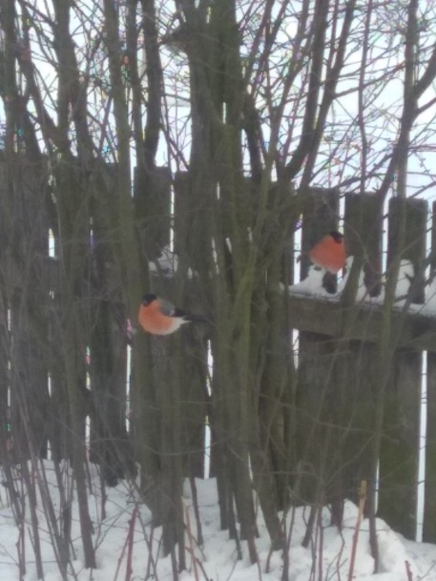 | Род этого вида птиц включает 9 видов и делится на две подгруппы: масковые и черношапочные снегири. У масковых черные перья вокруг клюва создают своеобразную «маску» у черношапочных – на затылке.  Размер этих птиц небольшой – до 15 см в длину, с размахом крыльев до 25 см и весом около 35 г.  Самку и самца легко отличить друг от друга по окрасу на груди и различию в оперении: самец - темнее. Молодняк, до первой осенней линьки, отличаются от взрослых птиц яркостью цвета оперения. По размеру самцы и самки не отличаются.  В питании снегирь неприхотлив. Его основной корм составляют семена и ягоды, а также насекомые. Если задаться вопросом что любят снегири или чем они лакомятся то ответ: цветом дубов, серёжками ивы, одуванчиками, крапивой, ежевикой, щавелем. Кроме того, зимой снегирь кушает ягоды рябины.  Молодняк снегири выкармливают также растительной пищей, в которую добавляют насекомых и пауков.  Снегири населяют как равнинные, так и горные районы, но любят селиться в лесах. Снегири не боятся людей, поэтому их можно часто встретить в садах и парках. Кроме того, вырубка лесов и уничтожение природного ареала их обитания, способствует переселению снегирей ближе к человеку.  Летом птицы прячутся в кронах деревьев, питаются почками хвойных деревьев, ягодами, семенами.  Снегирь – относится к преимущественно оседлым птицам, кочует на зиму только из северных регионов своего обитания. Возможно, снегирь получил своё название потому, что именно с первым снегом птица прилетает с таёжного Севера.

